485总线温度烟雾监测自动灭火控制器说明书
一 、产品概述
485总线温度烟雾监测自动灭火控制器是一款多功能，复合型探测器，集成了环境温度监测、烟雾浓度监测，同时具备RS485总线通讯，自带地址编码开关，可通过控制主机实时查看设备温度值，烟雾浓度，支持自动启动灭火装置的自动灭火功能，也可以在主机端手动启动灭火功能。支持扩展无线LoRa通讯方式，4G通讯，免布线的安装方式。可配合4G无线自动灭火报警系统实现数据双向通讯，实时传输。供电采用AC220V供电（接线端子）。

二 、产品示意图及接线方法
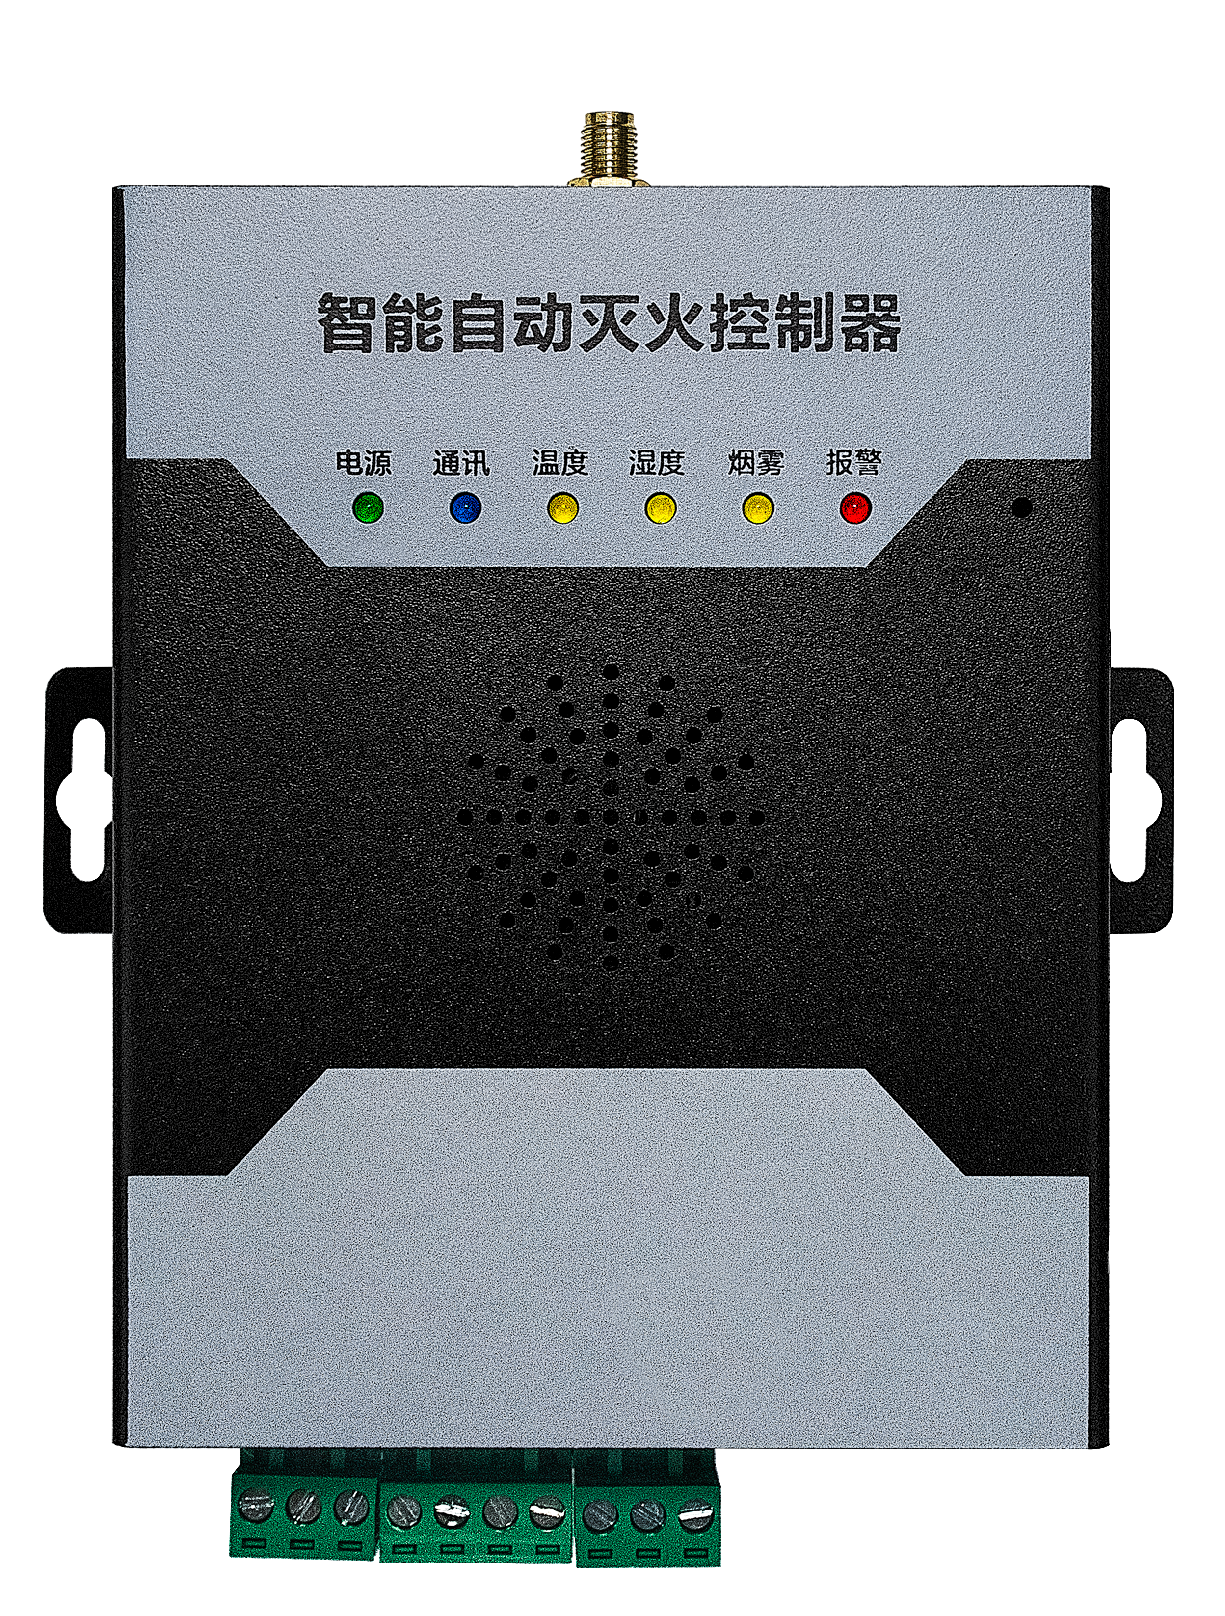
1、正面示意图 2、设备背面 3、设备接线口接线示意图
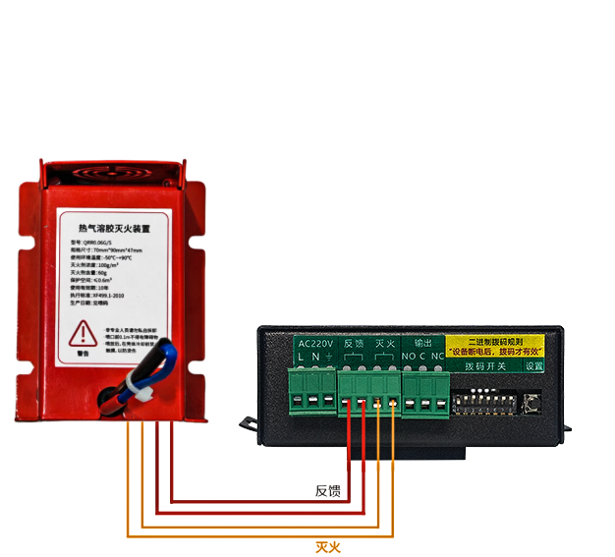
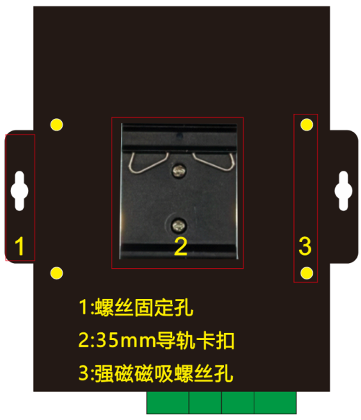

控制主机与控制器接线示意图：
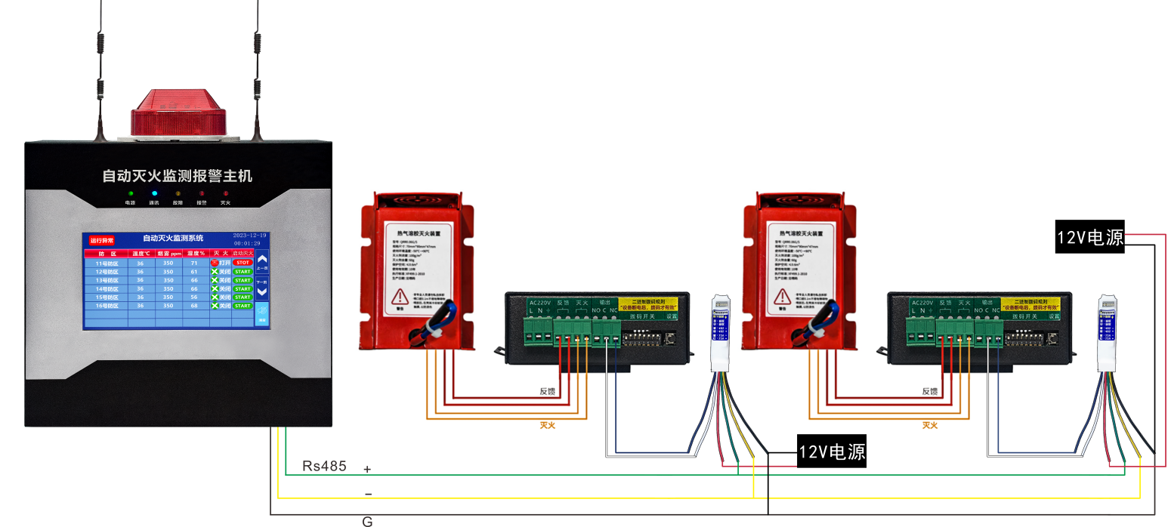

三、产品设置
8位拨码开关功能为设置设备地址，采用二进制编码规则，编码可以参考后面“地址编码功能说明”

四、产 品 特 点
- AC220供电，带有火线、零线、地线接线端口。
- 可同时检测温度，烟雾浓度 二种环境参数。
- 瑞士进口高精度传感器，测量更准确，响应更快。
- 支持检测自动灭火探测器灭火启动状态。
- 支持自动启动自动灭火探测器灭火功能。
- 35mm导轨壁挂结构设计，易于安装。
- 测量精度高，范围广，一致性好。
- 支持RS485总线通讯，通讯距离可达1000米。
- 采用金属外壳，稳定性好，抗干扰性强。
- 带有LED指示灯，电源，通讯，烟雾，温度，报警等状态指示。

五、技术参数
工作电压 | 185~230VAC，配电柜内取电
触点容量 | 10A/30VDC 10A/220VAC
通讯方式 | RS485
通讯距离 | 1000m
温度测量 | 50-60-70-80℃
烟雾测量 | 1000-1800ppm
灭火检测 | 支持检测1路自动灭火反馈
灭火启动 | 支持启动1路自动灭火装置
防护等级 | IP20
静电防护 | 4KV
使用环境 | -20℃ - 85℃
产品尺寸 | 130*98*40mm（不含卡扣厚度）
安装方式 | 35mm导轨安装/螺丝固定/磁吸固定

- 拨码开关功能表

不接485总线控制主机，独立使用设置方法：（出厂默认温度80℃+烟雾1900ppm同时报警，启动灭火）

连按两次设置键，蓝色通讯灯常亮，代表进入了设置状态:

只拨下拨码开关1 按1次设置键 切换灭火输出控制条件(任意条件:L1亮;同时满足:L2亮;手动:L3亮)

只拨下拨码开关2 按1次设置键 切换切换温度灭火输出判断条件(不判断:L1亮;预警:L2亮;报警:L3亮)

只拨下拨码开关3 按1次设置键 切换切换烟雾灭火输出判断条件(不判断:L1亮;预警:L2亮;报警:L3亮)

任何设置状态下 ，连续按2次设置键，退出设置状态，如果连续60秒内没有操作，也会自动退出设置状态。

接485总线控制主机后，参数可以由主机设置，此时的拨码开关就变为了设备地址码，编码规则如下表：
